DRAGI MOJI,
IAKO SMO NEPLANIRANO OSTALI KOD KUĆE PAR DANA RANIJE NEGO ŠTO SMO TREBALI, ŠALJEM VAM ZADATKE DA NE ZABORAVITE NA ŠKOLU I NA MENE.
ZADATKE RJEŠAVAJTE PO DATUMIMA KAKO SU PREDVIĐENI, A AKO ŽELITE MOŽETE MI POSLATI FOTOGRAFIJE URAĐENOG.
TAKOĐER VAM ŽELIM DA DANE KOJI SLIJEDE PROVEDETE U MIRU I RADOSTI U KRUGU SVOJE OBITELJI.
ŽELIM VAMA I SVIM UKUĆANIMA SRETAN BOŽIĆ TE ZDRAVU, SRETNU I USPJEŠNU NOVU 2021. GODINU.
VIDIMO SE USKORO!
VAŠA UČITELJICA KRISTINA

21.12.2020. PONEDJELJAK

DRAGI MOJI,
OBZIROM DA SLIJEDE BLAGDANI (BADNJAK, BOŽIĆ I SV. STJEPAN KOD NAS POZNATO KAO „ŠTEFANJE“), SVI ZADACI OVAJ TJEDAN BITI ĆE U TOME DUHU, PRIPREMI ZA BLAGDANE.
DANAŠNJI ZADATAK JE POMOĆI UKUĆANIMA POSPREMITI VAŠ DOM I PROSTOR U KOJEM BORAVITE. ODABERITE NEKOLIKO AKTIVNOSTI SA POPISA I POMOGNITE UKUĆANIMA U OBAVLJANJU ZADATAKA. TAKO MOŽETE:

- POMOĆI U KUHANJU RUČKA
- PRIPREMITI STOL ZA JELO
- PRATI SUĐE
- BRISATI SUĐE
- SPREMITI SVOJU SOBU I KREVET
- BRISATI PRAŠINU
- USISAVATI
- OBRISATI POD
- PEĆI KOLAČE
- NAHRANITI KUĆNOG LJUBIMCA
- IGRATI DRUŠTVENE IGRE

POSEBNU PAŽNJU POSVETITE POSPREMANJU SVOJE SOBE.
VEĆ STE SE PROBUDILI I U KUPAONICI OBAVILI OSNOVNU HIGIJENU (UMILI SE, OPRALI ZUBE, POČEŠLJALI KOSU, SLOŽILI FRIZURU ).
ZADATAK: UREDNO POSPREMITI SVOJU SOBU
- POSPREMI ODJEĆU KOJA JE NA PODU, STOLU, STOLICI ILI KREVETU.
- BACI SMEĆE U KANTU ZA SMEĆE.
- POSPREMI STVARI NA SVOJE MJESTO.
- SLOŽI KREVET.
- OBRIŠI PRAŠINU S POLICA, STOLOVA, STOLICA.
- USIŠI. OBRIŠI POD MOKROM KRPOM.
ZA KRAJ, OTVORI PROZOR DA UĐE SVJEŽI ZRAK.

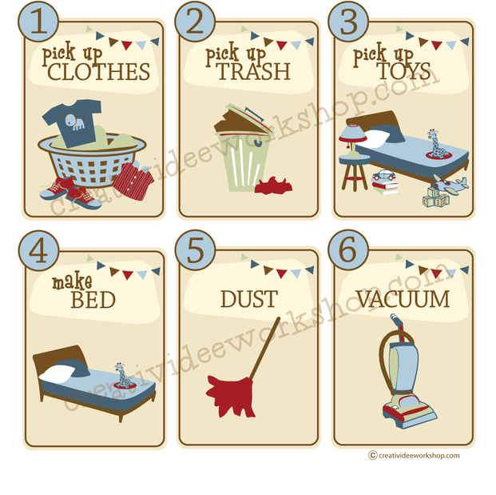

AKO ŽELITE, MOŽETE MI POSLATI FOTOGRAFIJE SVOJIH URADAKA I AKTIVNOSTI U KOJIMA SUDJELUJETE ZAJEDNO SA SVOJIM UKUĆANIMA!
OSTAJTE MI DOBRO I ZDRAVO!

22.12.2020. UTORAK
KAKAV BI TO BIO BOŽIĆ BEZ BOŽIĆNIH KOLAČA? DANAŠNJI ZADATAK JE DA POMOGNEŠ UKUĆANIMA U PRIPREMI I IZRADI BOŽIĆNIH KOLAČA.
KOJI JE TVOJ NAJDRAŽI BOŽIĆNI KOLAČ?
ZADATAK: PREPIŠI RECEPT I POSTUPAK SPREMANJA JEDNE VRSTE BOŽIĆNOG KOLAČA. KOJI SASTOJCI SU POTREBNI ZA IZRADU KOLAČA? KAKO JE IZGLEDALA PRIPREMA KOLAČA?
RECEPT
NAZIV KOLAČA: ___________________________________
POTREBNI SASTOJCI (NAPIŠI ILI NACRTAJ):

PRIPREMA:

AKO ŽELIŠ, POŠALJI MI FOTOGRAFIJU SVOJIH FINIH KOLAČIĆA, A KAD SE VRATIMO U ŠKOLU MOŽEMO ISPROBATI KOJI RECEPT I ZAJEDNO ISPEĆI KOLAČ.
23.12.2020. SRIJEDA
DANAS JE NA REDU PRIGODNA BOŽIĆNA DEKORACIJA. UKRASI SVOJ ŽIVOTNI PROSTOR UKRASIMA KOJE ĆEŠ IZRADITI SAM ILI UZ POMOĆ SVOJIH UKUĆANA.
ZADATAK 1: IZRADI PRIGODNE BOŽIĆNE UKRASE SLJEDEĆI UPUTE.
BOŽIĆNI LANAC
ZA IZRADU BOŽIĆNOG LANCA POTREBNI SU: ŠARENI PAPIRI, ŠKARE, LJEPILO.
1. IZREŽI PRIBLIŽNO JEDNAKE TRAKE OD ŠARENOG PAPIRA.

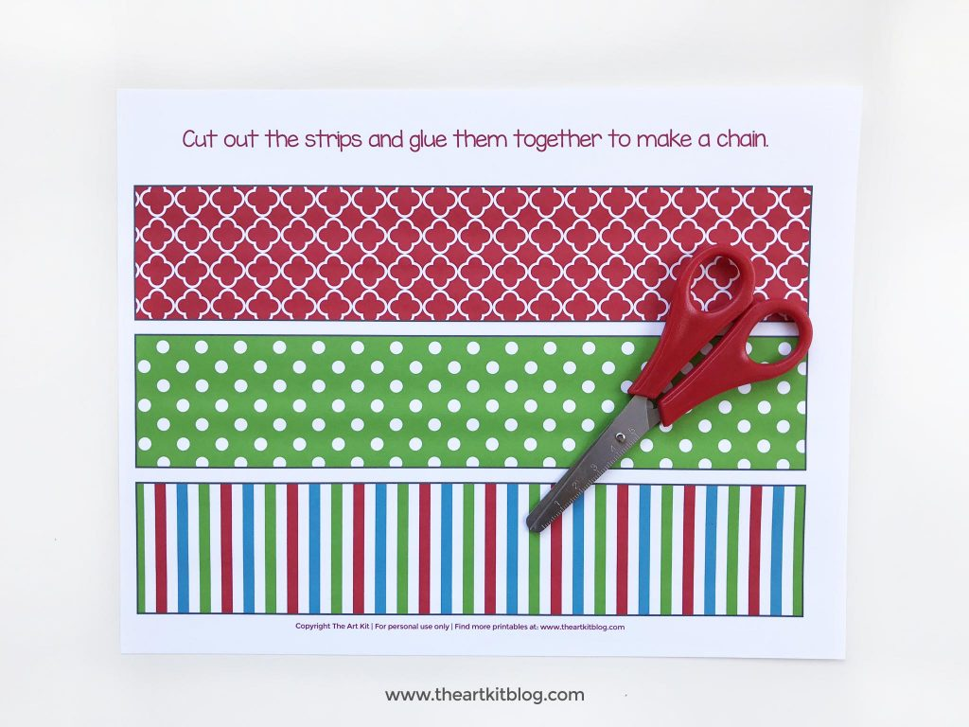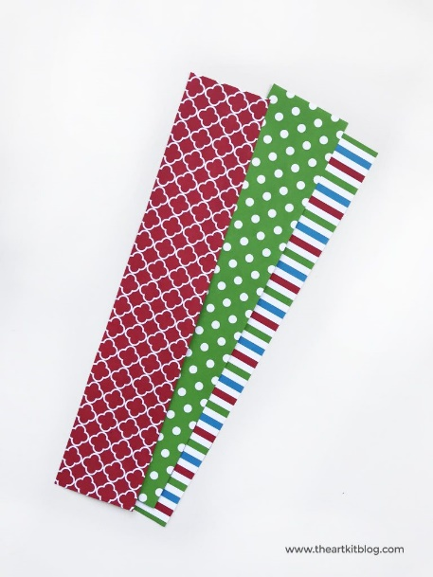
2. NA KRAJEVE IZREZANIH TRAKICA STAVI MALO LJEPILA I NAPRAVI KRUG.

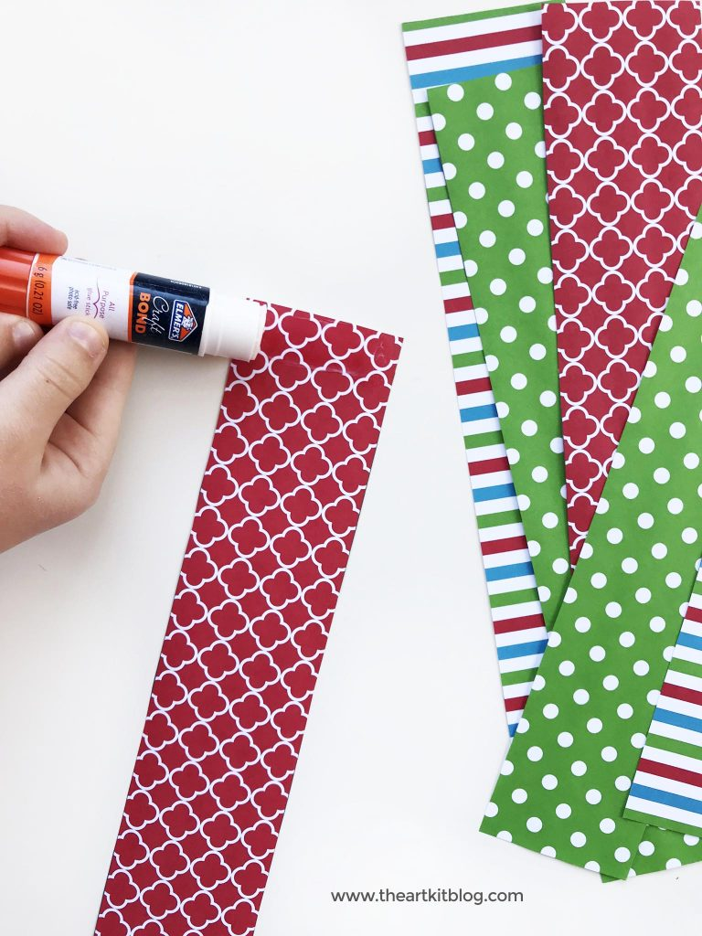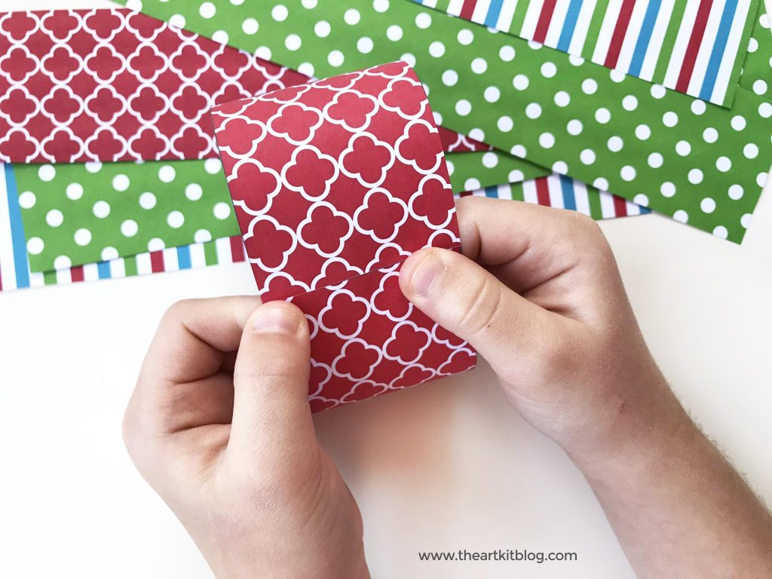

3. STAVI MALO LJEPILA NA RUB SLJEDEĆE TRAKE, ALI PRIJE NEGO JU ZALIJEPIŠ, STAVI TRAKU U KRUG VEĆ ZALIJEPLJENE TRAKICE KAKO BI SE NAPRAVIO LANAC. (POGLEDAJ FOTOGRAFIJU)
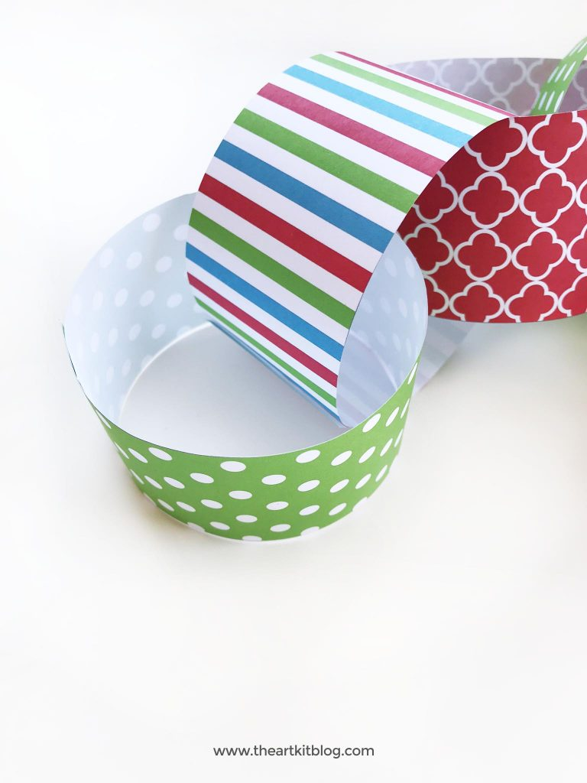

ZATRAŽI POMOĆ UKUĆANA AKO TI JE POTREBNA.
AKO ŽELIŠ, MOŽEŠ UKRASITI SVOJ LANAC PREMA VLASTITIM ŽELJAMA. KORISTI MAŠTU.

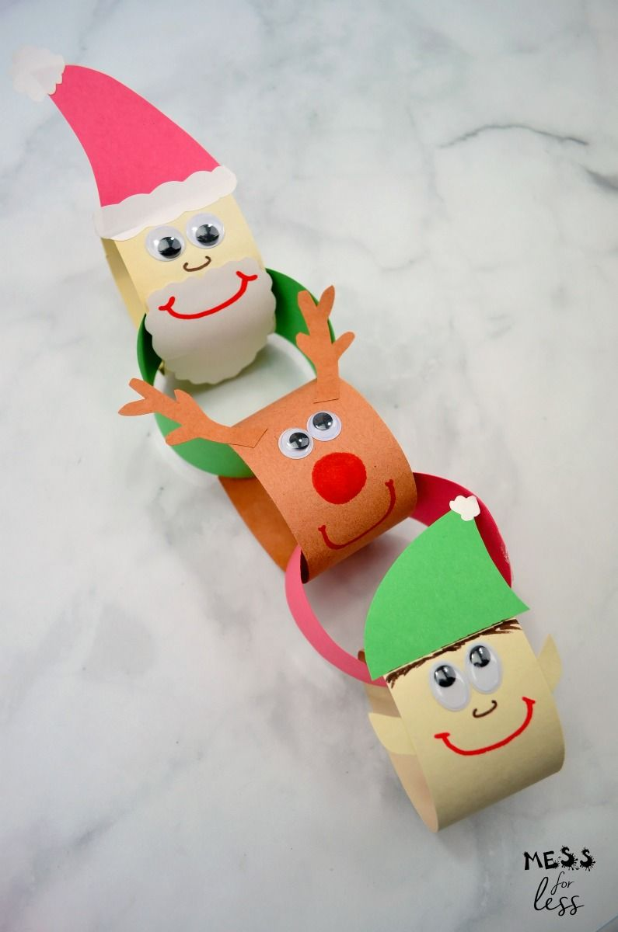

UKRAS ZA BOR
ZA IZRADU UKRASA POTREBNO JE: TRAKICE ZA UKRAŠAVANJE RAZNIH BOJA I OBLIKA, GRANČICE, LJEPILO.
ZAMOLI NEKOG OD UKUĆANA DA TI DONESE GRANČICU. IZREŽI GRANČICU NA VELIČINU OD OTPRILIKE 10 CENTIMETARA (VELIČINE UKRASA ZA BOR).
UZMI UKRASNE TRAKICE RAZLIČITIH BOJA, DULJINA I ŠIRINE. ZAVEŽI TRAKICE NA GRANČICU, JEDNU DO DRUGE KAO ŠTO JE PRIKAZANO NA FOTOGRAFIJI.

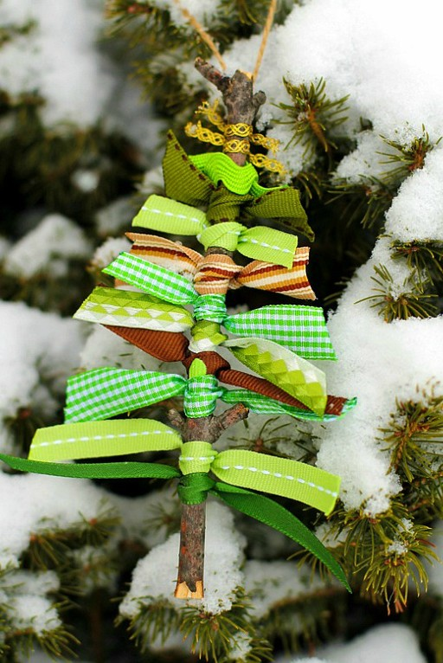

ZADATAK 2: NAPIŠI I UKRASI BOŽIĆNU ČESTITKU ZA JEDNOG PRIJATELJA IZ RAZREDA. POŽELI MU SVE NAJBOLJE POVODOM NADOLAZEĆIH BLAGDANA.

